ALUMNOS CON AUTISMO EN EL PATIO DE RECREO

STUDENTS WITH AUTISM ON THE SCHOOL PLAYGROUND

Resumen
El presente estudio tiene como objetivo evaluar el impacto de la intervención mediada por adultos y compañeros en el juego social y simbólico de un grupo de 4 niños con autismo en el patio de recreo. Para verificar el efecto de la intervención se utilizó un diseño experimental de reversión de caso único (ABACA). Los resultados del estudio sugieren que la intervención medida por compañeros y adultos consiguieron incrementar el juego social, pero solo la intervención mediada por adultos incrementó el juego simbólico. En este estudio se concluye que para mejorar el aislamiento de los niños con autismo en el recreo escolar se necesitan intervenciones mediadas con compañeros y adultos.
Palabras clave: autismo, juego simbólico, recreo escolar, patio de recreo, juego social.

Abstract
The current study was to examine the impact of adult- and peer-mediated intervention in the social and the symbolic play of a group of 4 children with autism on the school playground. To verify the effect of the intervenction was uilized a reversal single case experimental design (ABACA). Results from the study suggest that the peer and adult intervention resulted in increased the social play, but only adult-mediated intervention increased simbolic play. This study concluded that to improve the isolation of children with autism in school recess adult- and peer-mediated intervention are needed.
Keywords: autism, playground, recess, simbolic play, social play.

INTRODUCCIÓN
El juego infantil es un fenómeno extremadamente difícil de definir tal vez debido a su esencia como actividad espontanea e impredecible. Sin embargo, se acepta de forma casi universal que es una actividad humana trascendental en el desarrollo del ser humano (Whitebread, Coltman, Jameson, y Lander, 2009).
El juego es un mecanismo esencial de apropiación de la cultura por parte de los niños, siendo un instrumento de socialización y aprendizaje. El juego facilita el aprendizaje del lenguaje, de la comunicación y de las reglas que rigen las interacciones sociales, favorece el aprendizaje de las conductas simbólicas implicadas el desarrollo de los procesos cognitivos y, en tanto que implica actividad, también favorece el desarrollo motor (Vygotsky, 1967).
La mayoría de los niños pequeños participan de forma natural en el juego siguiendo una pauta de desarrollo típico, pasando de juegos motores funcionales básicos hasta los más elaborados juegos simbólicos y de ficción con un claro componente social (Westby, 1991). Sin embargo, las dificultades en la comunicación social, y los patrones de intereses y comportamientos restringidos propios de los Trastornos del Espectro del Autismo (TEA) llevan a que el juego en los niños con TEA se desarrolle tanto en sus aspectos sociales como simbólicos de forma diferente a como ocurre en la población neurotípica (Wing, 1998).
Estas peculiaridades en el desarrollo del juego en el autismo han llevado desde el comienzo de la definición del trastorno por Kanner en 1943 a plantear distintas estrategias con el fin de favorecer el desarrollo del juego simbólico y social, entendiendo que el juego es un motor natural en los distintos ámbitos del desarrollo (Jung y Sainato, 2013).
Podría decirse de forma sintética que existen dos estrategias de mediación que han resultado exitosas a la hora de fomentar el juego en los niños con autismo, por un lado, las estrategias mediadas por adultos entrenados, (padres, profesores, terapeutas, etc.) y, por otro lado, las estrategias que utilizan la medicación por iguales. Tanto unas como otras pueden darse en distintos contextos de juego: en el hogar, en la comunidad y en la escuela (en aulas de juego o en el patio de recreo).
La estrategias de mediación por adultos, como es el caso del modelo DIR/Floortime (Developmental, Individual Difference, Relationship-based/Floortime), desarrollado inicialmente por Greenspan y Wieder (1999) y apoyado en investigaciones posteriores tales como las de Wieder y Greenspan (2003), Pajareya y Nopmaneejumruslers (2011) y Liao et al (2014), se basan en la idea de que cuando una interacción diádica es contingente, recíproca y está cargada afectivamente promueve el progreso del niño hacia niveles de desarrollo cada vez más funcionales. También se han encontrado resultados positivos en el desarrollo del juego tras la utilización del Pivotal Response Training (PRT) (Lydon et al., 2011; Stahmer, 1995; y, Thorp, Stahmer & Schreibman, 1995). El modelo PRT es una estrategia de instrucción naturalista en la que se incorporan técnicas de ensayos discretos a los intereses del niño (Koegel, Koegel, Carter, 1999).
Las estrategias de mediación entre iguales para el desarrollo del juego en niños con autismo se han desarrollado en el contexto de la comunidad y también en la escuela (Chang y Locke, 2016). En la comunidad podemos destacar los trabajos de Corbett et al (2014) realizado en un campamento de verano los trabajos, el de Goldstein, Kaczmarek, Pennington y Shafer (1992), Kalyva y Avramidis (2005); Kamps et al (2015); Banda, Hart y Liu-Gitz (2010); Wolfberg, DeWitt, Young y Nguyen (2015) realizados en el aula, y los de Kasari, Rotheram‐Fuller, Locke, y Gulsrud (2012), McFadden, Kamps, y Heitzman-Powell (2014), Mason et al. (2014), Harper, Symon y Frea (2008), Owen-DeSchryver, Carr, Cale, y Blakeley-Smith, (2008), realizados concretamente en el periodo de recreo escolar.
A caballo entre las dos estrategias anteriores podemos señalar el modelo IPG (Grupo de Juegos Integrados) de Wolfberg et al (2015), que podría considerarse como una estrategia mixta, ya que se basa en la mediación por parte de compañeros y en la monitorización de los compañeros por parte de monitores especializados. El modelo IPG entiende que el juego es un verdadero motor de desarrollo para los alumnos con TEA en el que los niños aprenden y desarrollan, habilidades como la comunicación social, la reciprocidad, las relaciones con los compañeros y el aprendizaje de nuevos juegos, incluyendo el juego simbólico y colaborativo, a la vez que permite al resto de compañeros jugar con niños con TEA, ampliando su conocimiento, cambiando sus actitudes hacia ellos y mejorando su empatía y sus habilidades sociales (Wolfberg, 2003, 2009; Wolfberg, Bottema-Beutel, & DeWitt (2012).
En el presente trabajo, nuestro interés se sitúa en el patio de recreo escolar como espacio natural específicamente dedicado al juego. En el recreo la mayoría de los niños despliegan de forma espontánea su arsenal de recursos sociales y comunicativos y los ponen en marcha con el fin de obtener esencialmente placer por la interacción, la comunicación y el movimiento en un ambiente que podríamos calificar sin ambigüedad como caótico y bullicioso. Sin embargo, este contexto tan deseado y gratificante para la mayoría, supone un importante reto para los niños con autismo, mostrándose generalmente aislados, pasivos y abandonados a sus conductas estereotipadas (Frankel, Gorospe, Chang, & Sugar, 2011).
Parece una necesidad imperiosa realizar acciones intencionales para favorecer las actividades recreativas en el patio de recreo. Haciendo alusión a esta necesidad, existe en la actualidad en el Estado Español una corriente social y educativa que trata de ofrecer soluciones a esta situación proponiendo programas de intervención. El programa de parques y patios dinámicos (López y Lagar, 2017; Lagar, 2017), el proyecto patios divertidos (Montero, 2017) y los círculos de amigos (Thomas, Walker y Webb, 1998), son algunos ejemplos de esta realidad. En estos programas pretenden crear entornos estructurados con la mediación de adultos y de los propios niños para facilitar la inclusión de las actividades de juego de los niños con autismo y de otros niños con dificultades de relación. Sin embargo, muchas de estas iniciativas adolecen de una evaluación rigurosa sobre los efectos que ejercen estas acciones educativas sobre los aspectos sociales y simbólicos del juego.
Teniendo en cuenta lo señalado anteriormente es el momento de decir que la finalidad que persigue este trabajo es poner en marcha un programa de juegos en el patio de recreo en un colegio de enseñanza infantil y primaria, dirigido a un grupo de alumnos con TEA y evaluar los efectos que tiene dicha intervención sobre las dimensiones simbólicas y sociales del juego.

MATERIAL Y METODOS
Participantes
La muestra está compuesta por 4 participantes con TEA de sexo masculino y de edades comprendidas entre los 7 y los 11 años de edad. Los 4 sujetos están escolarizados en un colegio ordinario de educación infantil y primaria y reciben apoyo en un aula especializada para alumnos con TEA.
Con el motivo de respetar el anonimato de nuestros sujetos, hemos considerado conveniente denominar a los alumnos: “Sujeto A”, “Sujeto D”, “Sujeto J” y “Sujeto M”. En la Tabla 1 se presentan las características básicas de los participantes.
Tabla 1. Descripción de los sujetos
Sujetos | Inteligencia | Edad | Severidad DSM 5
A | Disc. Int. Moderada | 8 | Nivel 3.
D | Normalidad Int. | 7 | Nivel 1.
J | Normalidad Int. | 11 | Nivel 2.
M | Normalidad Int. | 9 | Nivel 1.

Instrumentos
Con el fin de ajustar la propuesta de intervención a las posibilidades de cada participante se ha utilizado la Escala Revisada de Juego Simbólico de Westby (2000). La evaluación a través de esta Escala consiste en la observación del juego con objetos (de cinco a diez minutos) para obtener una estimación aproximada del nivel de desarrollo del niño.
Para la observación de las dimensiones sociales y simbólicas del juego en el patio de recreo se ha utilizado un cuestionario observacional tomando en consideración las conductas de juego definidas operativamente por Wolfberg et al. (2015). Las conductas han sido observadas y categorizadas por dos observadoras previamente entrenadas. Este cuestionario, en forma de hoja de observación, permite evaluar las dimensiones simbólicas y sociales del juego teniendo en cuenta una serie de categorías goza de los más altos estándares de fiabilidad y validez contrastados en múltiples investigaciones de la autora. Con el fin de evitar conflicto de intereses contamos con permiso escrito de la autora para su utilización en el presente trabajo.
La dimensión simbólica del juego evalúa cuatro categorías ordenadas que van desde la ausencia de juego, hasta la máxima participación:
- No implicado en ningún juego
- Juego de manipulación sensorial
- Juego funcional
- Juego simbólico y juegos deportivos y juegos populares
La dimensión social del juego hace referencia a las relaciones que establece el niño con los demás compañeros, y se divide en 5 categorías que van desde la situación de aislamiento hasta la participación con los demás compartiendo las metas del juego.
- Permanece aislado
- Permanece como observador
- Juega en paralelo
- Comparte el foco del juego
- Comparte los objetivos del juego
Para el análisis de la validación social se ha realizado una entrevista semiestructura tanto a los profesores como a los padres de los alumnos con TEA participantes en el presente trabajo.

Procedimiento
El estudio se ha desarrollado siguiendo un diseño experimental de caso único que siguiendo el sistema de notación señalado por Barlow et al. (1988) podríamos identificar como ABACA. Donde A es la línea base u observación en ausencia de intervención, B es la intervención mediada por compañeros del aula y C es la intervención mediada por adultos.

Intervención mediada con compañeros:
Esta intervención se basa en hacer responsables a dos compañeros del aula de cada uno de los alumnos con TEA durante un periodo de una semana.
La profesora tutora del aula realiza una planificación sobre un calendario visual colocado en la pared del aula y se encarga de realizar el seguimiento de los alumnos responsables.
Los dos alumnos responsables están encargados de jugar con su compañero con TEA y de tratar de incluirlo en las actividades lúdicas del resto de los compañeros. Diariamente, después de cada periodo de recreo escolar deben apuntar en una agenda las actividades realizadas, los logros y las dificultades encontradas a la hora de jugar.
Al final de las semanas dos profesoras del Departamento de Orientación del centro se reúnen con los alumnos responsables, y hablan de las incidencias encontradas a lo largo de la semana. Como norma general, después de esta entrevista, los alumnos reciben refuerzos en forma de pegatinas que pegan en su agenda.
Intervención mediada por monitoras
Antes del programa de intervención, las monitoras asistieron a un curso de formación sobre patios dinámicos y tomaron como base la propuesta de juegos denominada Patios y Parques Dinámicos de Gay Lagar (2017).
El programa de Patios y Parques Dinámicos es un programa específico para la inclusión social de los niños con autismo en los recreos y en los parques con una gran repercusión en muchos colegios de la geografía española y que cuenta con unos resultados preliminares muy esperanzadores (García y Lagar, 2017).
Este programa contiene una propuesta de juegos adaptados para los niños con autismo y necesita para su implementación la mediación de adultos que deben hacer de dinamizadores, con la ayuda de los compañeros. Las actividades se realizan través de la utilización de recursos propios de la enseñanza para alumnos con TEA basados en técnicas de estructuración ambiental tales como la anticipación de las actividades y las claves visuales para la comprensión de los juegos.
Los padres de los sujetos fueron informados de la intervención y firmaron los consentimientos informados que entregaron al inicio del programa. El Estudio se llevó a cabo siguiendo los principios de la Declaración de Helsinki de 1961, revisada en Edinburgo en 2000 y en Seúl en 2008, garantizando en todo momento la confidencialidad de los sujetos y los datos.

Análisis de los datos
A la hora de presentar los datos hemos seguido las recomendaciones para estudios experimentales de caso único de Manolov y Moeyaert (2017): realizar el análisis visual; informar sobre el tamaño del efecto; y, finalmente, con respecto a la validación social, especificar si la intervención es factible y socialmente importante para los usuarios.
Con el fin de expresar la magnitud del efecto entre fases adyacentes se h utilizado el método NAP (No Solapamiento de Todos los Pares), recomendado por ser un método de estimación no paramétrico, basado en la prueba de Mann Whitney y adaptado específicamente para los estudios experimentales de caso único (Parker, Vannest, Davis y Sauber, 2011). Parker y Vannest (2009) consideran los siguientes márgenes de porcentajes para la interpretación de los tamaños del efecto entre fases: efecto débil entre 0-65%; efecto medio entre 66 y 92%; y, efecto grande entre 93 y 100%.
También se ofrece la d de Cohen (1988) como indicador de magnitud del efecto de la diferencia entre fases. Para la interpretación de la d de cohen en los diseños experimentales de caso único no se deben tener en cuenta los criterios clásicos de Cohen (0.2-0.5-0.8), sino otros más restrictivos (efecto pequeño 0-0.99; efecto mediano 1-2.49 y efecto grande 2.50+) propuestos por Harrington y Velicer (2015).
Para el análisis del efecto combinado del conjunto de participantes entre las fases de línea base y de tratamiento se ha utilizado el indicador BC-SMDs (diferencia de medias estandarizada entre casos) de Hedges, Pustejovsky y Shadish (2013), cuyas cifras se interpretan en el mismo sentido que la d de Cohen clásica ya que en este caso se refiere al efecto combinado de varios sujetos y debe tomarse la misma consideración que para los estudios experimentales de tipo grupal (0.2-0.5-0.8).
El análisis estadístico ha sido realizado con la calculadora virtual de Pustejovsky (2016).

RESULTADOS
En primer lugar, se presentan los resultados de cada uno de los sujetos en la dimensión simbólica y en la dimensión social y posteriormente los datos referidos al efecto combinado de los 4 sujetos.

Resultados de cada uno de los participantes en juego simbólico
Sujeto A
Como puede verse en la Figura 1, el análisis visual inicial del Sujeto A permite observar que las puntuaciones de las líneas de las distintas fases de línea base se mantiene en rangos similares (LB1, LN2 y LB3), lo cual indica que el tipo de juego se mantiene estable en ausencia de intervención.
En segundo lugar, se puede señalar que visualmente no se aprecia efecto en la intervención entre la línea base y el programa compañeros. Sin embargo, se aprecia de forma visual un claro efecto entre la línea base y el programa de intervención mediado por adultos (LB2 versus programa de intervención).
Por lo tanto, visualmente en este sujeto solo se puede constatar que ha existido una mejora después del programa de intervención mediado por adultos observándose una caída en las puntuaciones post intervención en LB3.
Figura 1. Sujeto A
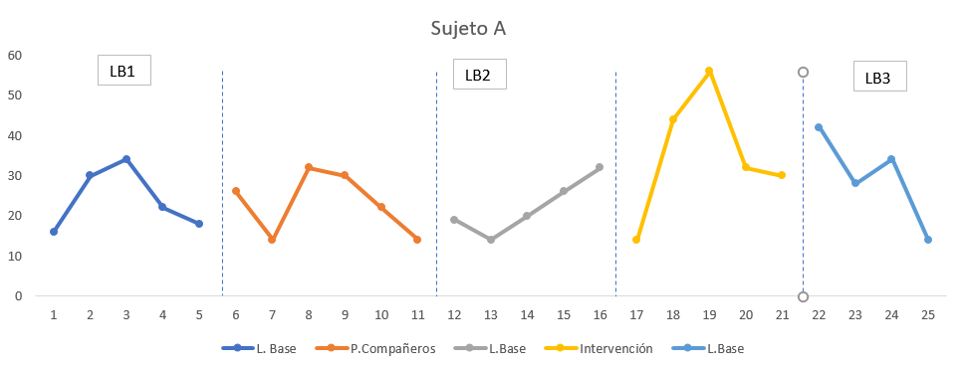

Como se observa en la Tabla 2 se puede señalar que solamente se ha producido un cambio estadísticamente evidenciable en la conducta de juego como consecuencia del programa de intervención mediado por adultos. Las puntuaciones reflejan un porcentaje de no solapamiento de 76% y una d de Cohen de 0,89 entre LB2 el programa de intervención, lo cual supone un efecto de magnitud pequeña del programa de intervención mediado por adultos sobre la conducta de juego. Sin embargo, no se puede señalar que el programa de intervención mediado con compañeros haya resultado efectivo para este alumno.
Traduciendo las puntuaciones medias obtenidas en cada una de las fases respecto a la conducta de juego, podríamos decir que cuando este sujeto se encuentra en el patio de recreo y no tiene ayuda para realizar actividades lúdicas y de interacción (LB1 y LB2), generalmente no se implica en los juegos ni realiza manipulaciones de objetos, también se observa que su conducta de juego no mejora cuando la ayuda es mediada por compañeros, pero mejora de forma sustancial, alcanzando niveles funcionales y de juego simbólico, cuando la ayuda es mediada por un adulto.

Tabla 2. Estadísticos descriptivos y de contraste entre las fases del sujeto A
FASE | Media | % NAP | Z | p | d
LB1 | 24 | LB1 vs P.C. | LB1 vs P.C. | LB1 vs P.C. | LB1 vs P.C.
P. compañeros | 23 | 43 | -0.3651 | 0.7150 | -0.2215
LB2 | 22,2 | LB2 vs Int. | LB2 vs Int. | LB2 vs Int. | LB2 vs Int.
Intervención | 35.20 | 76 | 1.3578 | 0.1745 | 0.8974
LB3 | 29.5

Sujeto D
Como se observa en la Figura 2 y se constata en la Tabla 3, se puede señalar que ninguna de las intervenciones ha producido los efectos esperados en este sujeto. No se observa visualmente un cambio favorable en las líneas de las fases de intervención respecto a las líneas bases adyacentes.

Figura 2. Sujeto D
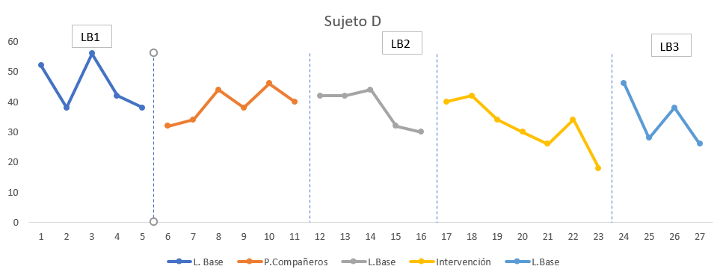

La ausencia de efecto de ambos programas de intervención queda constatada numéricamente, ya que incluso las puntuaciones durante las fases de intervención son ligeramente inferiores a las de la línea base.
Tabla 3. Estadísticos descriptivos y de contraste entre las fases del sujeto D
FASE | Media | % NAP | Z | p | d
LB1 | 45.2 | LB1 vs P.C. | LB1 vs P.C. | LB1 vs P.C. | LB1 vs P.C.
P. compañeros | 39 | 30 | -1.0954 | 0.2733 | -0.6998
LB2 | 38 | LB2 vs Int. | LB2 vs Int. | LB2 vs Int. | LB2 vs Int.
Intervención | 32 | 27 | -1.2992 | 0.1939 | -0.8092
LB3 | 34.5

Sujeto M
La inspección visual de las líneas de este sujeto indican una gran variabilidad intrafase, pero se observa claramente que los límites de las líneas bases son ligeramente inferiores a los de las fases de intervención (Ver Figura 3).

Figura 3. Sujeto M
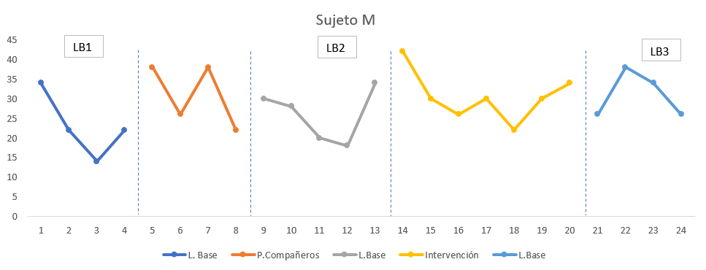

Aunque el análisis visual no sea concluyente, el análisis cuantitativo presentado en la Tabla 4, refleja efectos post intervención que son, de magnitud moderada tanto para la intervención con compañeros (NAP = 81%; d = 1.18) como para la intervención con adultos (NAP = 68%; d = 0.63), siendo esta última intervención de menor magnitud que la anterior.

Tabla 4. Estadísticos descriptivos y de contraste entre las fases del sujeto M
FASE | Media | % NAP | Z | p | d
LB1 | 23 | LB1 vs P.C. | LB1 vs P.C. | LB1 vs P.C. | LB1 vs P.C.
P. compañeros | 31 | 81 | 1.4434 | 0.1489 | 1.1868
LB2 | 26 | LB2 vs Int. | LB2 vs Int. | LB2 vs Int. | LB2 vs Int.
Intervención | 30.5 | 68 | 1.0556 | 0.2912 | 0.6399
LB3 | 31

Sujeto J
El análisis visual de las líneas de este participante (Figura 4) refleja una clara tendencia en las distintas líneas base con rangos muy parecidos en LB1, LB2 y LB3. Así mismo, se observa un pequeño repunte en la intervención con compañeros y un efecto muy claro, con un cambio abrupto de nivel, cuando se realiza la intervención con adultos.

Figura 4. Sujeto J
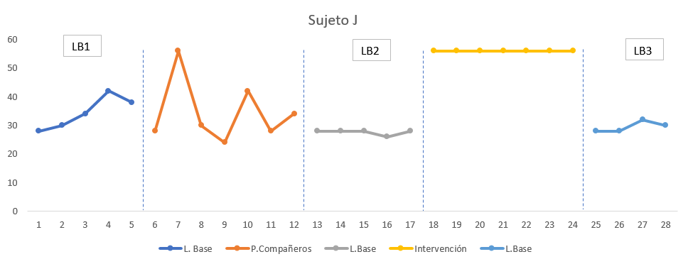

El análisis cuantitativo derivado del análisis de los datos de la Tabla 5, refleja una ligera mejoría con una magnitud de efecto muy débil durante la intervención con compañeros (NAP = 41%; d = 0.28) y un efecto de magnitud grande durante la intervención con adultos (NAP = 100%; d = 2.86).

Tabla 5. Estadísticos descriptivos y de contraste entre las fases del sujeto J
FASE | Media | % NAP | Z | p | d
LB1 | 34.4 | LB1 vs P.C. | LB1 vs P.C. | LB1 vs P.C. | LB1 vs P.C.
P. compañeros | 34,5 | 41 | 0.4872 | 0.6261 | 0.2841
LB2 | 27.5 | LB2 vs Int. | LB2 vs Int. | LB2 vs Int. | LB2 vs Int.
Intervención | 56 | 100 | 2.8420 | 0.0045 | 2.8697
LB3 | 29.5

Resultados del conjunto de los sujetos (juego simbólico)
Diferencia de medias estandarizadas para LB1 versus P. Compañeros
Como se observa en los datos reflejados en la Tabla 6, del análisis de la magnitud del efecto de las medias estandarizadas de los 4 participantes se puede deducir que no ha habido ningún efecto evidenciable del tratamiento con compañeros respecto a las puntaciones de la línea base (LB1). Por lo tanto, no se puede señalar que el programa de intervención con compañeros haya tenido los efectos esperados sobre la conducta simbólica de los participantes ya que la magnitud del efecto, tomando en consideración los criterios de valoración de Cohen (1988) son muy débiles (BC-SMD = -0.022).

Tabla 6. Diferencias estandarizadas entre LB1 y la intervención con compañeros
BC-SMD | 95% Límite Inferior | 95% Límite superior
-0.0226 | -0.4449 | 0.3971

Diferencia de medias estandarizadas para LB2 versus P. Intervención con adultos
Como se observa en los datos reflejados en la Tabla 7, del análisis de la magnitud del efecto de las medias estandarizadas de los 4 participantes se puede deducir que no ha habido ningún efecto evidenciable del tratamiento con adultos respecto a las puntaciones de la línea base (LB2). Por lo tanto, se puede señalar que el programa de intervención mediado con adultos ha tenido los efectos esperados sobre la conducta simbólica de los participantes ya que el efecto de la intervención es de magnitud media (BC-SMD=-0.022).

Tabla 7. Diferencias estandarizadas entre LB2 y la intervención con adultos
BC-SMD | 95% Límite Inferior | 95% Límite superior
0.6209 | 0.0811 | 1.3670

Resultados de cada uno de los participantes en el juego social
Sujeto A
Como puede verse en la Figura 5, el análisis visual inicial del Sujeto A permite observar que las puntuaciones de las distintas fases de línea base se mantienen en rangos similares (LB1, LN2 y LB3). Por lo tanto, el tipo de juego en ausencia de intervención se mantiene estable.
Visualmente se puede señalar que tanto el programa de intervención mediado por compañeros como (LB1 vs P. Compañeros) como el programa de intervención mediado por adultos (LB2 vs Intervención con adultos) parecen ejercer un efecto sobre la conducta de juego de este sujeto, siendo esta influencia mayor a favor del programa mediado por adultos. El cambio producido entre las fases no es abrupto pero las líneas medias son claramente diferenciables.

Figura 5. Sujeto A
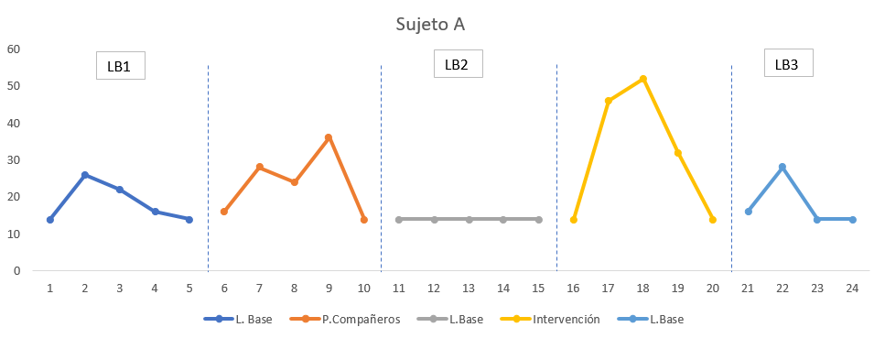

Como se observa en la Tabla 8, ambos tratamientos han surtido efecto de forma evidenciable, siendo de mayor magnitud de efecto la intervención con adultos. Las puntuaciones reflejan un porcentaje de no solapamiento de 80% y una d de Cohen de 1.14 entre LB2 el programa de intervención, lo cual supone un efecto medio del programa de intervención mediado por adultos sobre la conducta de juego. El programa de intervención con ayuda de los compañeros ha resultado también tener efectos positivos sobre la conducta social del juego, pero su magnitud de efecto ha resultado ser débil en este sujeto (NAP = 70%; d = 0.69).
Traduciendo las puntuaciones medias obtenidas en cada una de las fases respecto a la conducta de juego, podríamos decir que cuando este sujeto se encuentra en el patio de recreo y no tiene ayuda para realizar actividades lúdicas y de interacción, generalmente no se implica en los juegos manteniéndose generalmente solo. También se observa que su conducta de juego mejora cuando la ayuda es mediada por compañeros, pero mejora de forma más sustancial cuando la ayuda es mediada por adultos.

Tabla 8. Estadísticos descriptivos y de contraste entre las fases del sujeto A
FASE | Media | % NAP | Z | p | d
LB1 | 18,4 | LB1 vs P.C. | LB1 vs P.C. | LB1 vs P.C. | LB1 vs P.C.
P. compañeros | 23.6 | 70 | 1.0445 | 0.2963 | 0.6999
LB2 | 14 | LB2 vs Int. | LB2 vs Int. | LB2 vs Int. | LB2 vs Int.
Intervención | 31.6 | 80 | 1.5667 | 0.1172 | 1.1407
LB3 | 18

Sujeto D
Como se observa en la Figura 6 y se constata en la Tabla 9, se puede señalar que ninguna de las intervenciones ha producido los efectos esperados en este sujeto. No se observa visualmente un cambio favorable en las líneas de las fases de intervención respecto a las líneas bases adyacentes.

Figura 6. Sujeto D
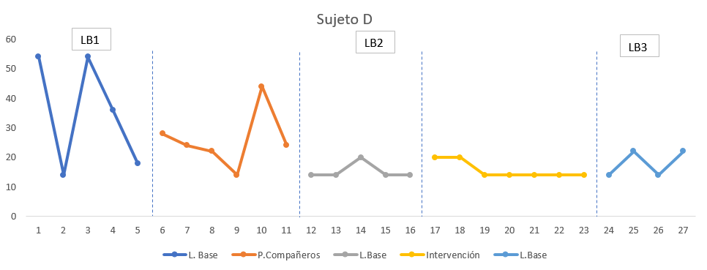
La ausencia de efectos de ambos programas de intervención queda constatada numéricamente ya que incluso las puntuaciones durante las fases de intervención son iguales o ligeramente inferiores a las de la línea base (ver Tabla 9). Por lo tanto, en este sujeto, las magnitudes de efecto de las intervenciones han resultado ser de magnitud débil y en el caso de la intervención con compañeros, de signo negativo.

Tabla 9. Estadísticos descriptivos y de contraste entre las fases del sujeto D
FASE | Media | % NAP | Z | p | d
LB1 | 35.2 | LB1 vs P.C. | LB1 vs P.C. | LB1 vs P.C. | LB1 vs P.C.
P. compañeros | 26 | 38 | -0.6390 | 0.5228 | -0.3927
LB2 | 15.2 | LB2 vs Int. | LB2 vs Int. | LB2 vs Int. | LB2 vs Int.
Intervención | 15.7 | 54 | 0.2436 | 0.8075 | 0.141
LB3 | 18

Sujeto M
La inspección visual de las líneas de las distintas fases en este sujeto permite observar cierta estabilidad de las líneas base (LB1, LB2 y LB3) y también permite observar un cambio evidente durante la intervención con compañeros y la ausencia de efecto durante la intervención con adultos (Ver Figura 7).

Figura 7. Sujeto M
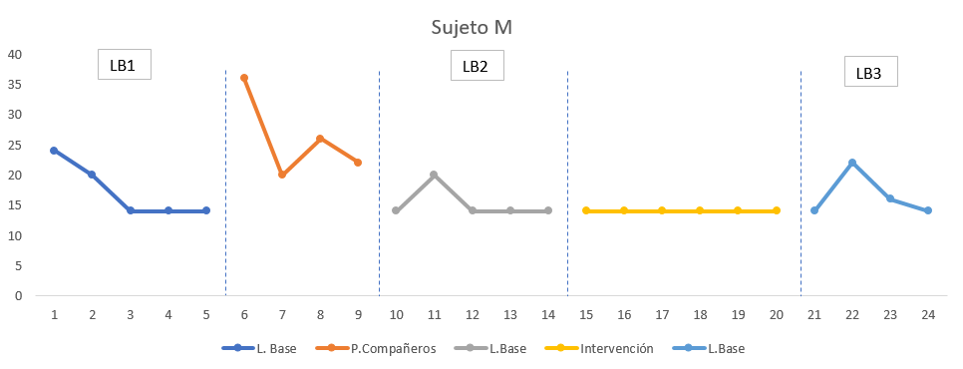

Cuantitativamente, se puede deducir de la consulta de los datos ofrecidos en la Tabla 10 que el efecto de la intervención con compañeros es de magnitud de efecto moderada (NAP = 77%; d = 1.54) y el efecto de la intervención con adultos es de efecto débil y de signo negativo ((NAP = 40%; d = -0.33).

Tabla 10. Estadísticos descriptivos y de contraste entre las fases del sujeto M
FASE | Media | % NAP | Z | p | d
LB1 | 17.2 | LB1 vs P.C. | LB1 vs P.C. | LB1 vs P.C. | LB1 vs P.C.
P. compañeros | 26 | 87 | 1.8371 | 0.0662 | 1.5492
LB2 | 15.2 | LB2 vs Int. | LB2 vs Int. | LB2 vs Int. | LB2 vs Int.
Intervención | 14 | 40 | -0.5477 | 0.5839 | -0.3349
LB3 | 16.5

Sujeto J
El análisis visual de las líneas de este participante (Figura 8) refleja rangos muy parecidos en las tres líneas base: LB1, LB2 y LB3. Así mismo, se observa un repunte en la intervención con compañeros y un efecto muy claro, con un cambio abrupto de nivel, cuando se realiza la intervención con adultos.

Figura 8. Sujeto J
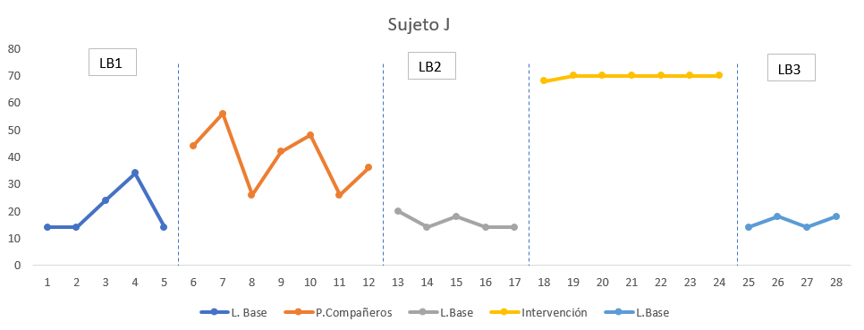

El análisis cuantitativo derivado del análisis de los datos de la Tabla 11, refleja una mejoría, con una magnitud grande, tanto para el programa de intervención con compañeros (NAP= 94%; d = 2.11) como para el programa de intervención mediado por adultos (NAP = 100%; d = 2.86).

Tabla 11. Estadísticos descriptivos y de contraste entre las fases del sujeto J
FASE | Media | % NAP | Z | p | d
LB1 | 20 | LB1 vs P.C. | LB1 vs P.C. | LB1 vs P.C. | LB1 vs P.C.
P. compañeros | 39.71 | 94 | 2.5172 | 0.0118 | 2.1154
LB2 | 16 | LB2 vs Int. | LB2 vs Int. | LB2 vs Int. | LB2 vs Int.
Intervención | 69.70 | 100 | 2.8420 | 0.0045 | 2.8697
LB3 | 16

Resultados del conjunto de los sujetos (juego social)
En este apartado reflejamos la magnitud del efecto combinado del conjunto de participantes entre las fases de línea base 1 (LB1) y la intervención con compañeros.
Diferencia de medias estandarizadas para LB1 versus P. Compañeros
Como se observa en los datos reflejados en la Tabla 12, del análisis de la magnitud del efecto de las medias estandarizadas de los 4 participantes, se puede deducir que ha habido efecto evidenciable del tratamiento con compañeros respecto a las puntaciones de la línea base (LB1) con una magnitud de efecto moderada (BC-SMD=-0.51).

Tabla 12. Diferencias estandarizadas entre LB1 y la intervención con compañeros
BC-SMD | 95% Límite Inferior | 95% Límite superior
0.512 | -0.029 | 1.070

Diferencia de medias estandarizadas para LB2 versus P. Intervención con adultos
Como se observa en los datos reflejados en la Tabla 13, del análisis de la magnitud del efecto de las medias estandarizadas de los 4 participantes, se deduce que ha habido efecto del tratamiento con compañeros respecto a las puntaciones de la línea base (LB2) de magnitud moderada (BC-SMD = -0.67).
Comparando las magnitudes de efecto de ambas modalidades de intervención se observa que ha resultado tener un mayor efecto en el juego social la intervención mediada por adultos

Tabla 13. Diferencias estandarizadas entre LB2 y la intervención con adultos
BC-SMD | 95% Límite Inferior | 95% Límite superior
0.6768 | 0.1240 | 1.3647

Validación social
los profesores consideran que debido a los efectos positivos de la intervención merece la pena llevar a cabo estas intervenciones en años sucesivos. Algunos profesores han resaltado la idea de que el programa de ayuda con compañeros es también beneficioso para el resto de los niños ya que favorece su sentido de la responsabilidad.
Los padres consideran que el programa tiene efectos positivos, que es necesario y que es factible con los recursos con los que cuenta el centro. Así mismo, declaran que el programa debería incluirse en el proyecto educativo del centro como una actividad formativa más debido a su importancia.

DISCUSIÓN
Cabe resaltar en primer lugar que, en ausencia de mediación, los niños observados con TEA en el patio de recreo tienen un estilo de juego individual, realista y estereotipado. Estas características básicas del juego de los niños con TEA ya fueron destacadas desde los inicios de la definición del trastorno por Kanner (1943), recogidas en la propuesta del espectro del autismo realizada por Wing (1998), y observadas sistemáticamente en las líneas base de varios estudios señalados en la revisión sistemática de Lang et al. (2011).
Tras la aplicación del programa y el posterior análisis de los resultados, debemos señalar que el impacto de la intervención es favorable cuando existe mediación tanto por compañeros como por monitores. Sin embargo, nuestros resultados muestran un escaso efecto en el juego simbólico cuando las intervenciones son mediadas por los pares. En el resto de las situaciones la influencia del programa ha tenido un impacto moderado y favorable en el juego de los niños con TEA.
Por otro lado, nuestros resultados con relación a las dimensiones sociales del juego han resultado exitosos cuando la mediación ha sido realizada tanto por los compañeros como por los monitores. Es decir, cuando los niños cuentan con ayudas, bien sean de los monitores o de los propios compañeros, abandonan el juego individual y juegan de forma más social y colectiva. En este sentido nuestros resultados son congruentes con los resultados de otros trabajos que se han servido de la mediación de compañeros en el aula (Goldstein, Kaczmarek, Pennington y Shafer 1992; Kalyva E, Avramidis. 2005; Kamps et al., 2014; Banda, Hart y Liu-Gitz, 2010; Wolfberg et al., 2015) y también en el patio de recreo (Kasari et al., 2012; McFadden et al., 2014; Mason et al., 2014; Harper et al., 2008; Owen-DeSchryver et al., 2008).
Sin embargo, como hemos señalado anteriormente el impacto de la mediación en el juego simbólico no ha sido efectivo cuando la mediación se ha realizado por compañeros, pero si ha tenido un efecto claramente apreciable cuando la mediación se ha realizado por los monitores adultos.
Quizá la ausencia de una influencia valorable para el conjunto de participantes, cuando las intervenciones son mediadas por otros compañeros en los aspectos simbólicos, tenga que ver con las características personales de cada uno de los sujetos, ya que esta realidad no ha resultado constante para todos los participantes. El análisis de las gráficas individuales de cada uno de los niños indica que algunos participantes han resultado ser más sensibles a la mediación con pares y otros a la mediación con adultos
Por otro lado, es posible que la ayuda para promocionar el juego simbólico en los niños con autismo sea más eficaz cuando la mediación sea realizada con adultos ya que estos puede que sean más conscientes que los propios compañeros para realizar una ayuda altamente específica sobre aquellos aspectos concretos a desarrollar. Es decir, aunque los pares sean capaces de situarse en la zona de desarrollo próximo de los niños con autismo por su cercanía cronológica, e incluso sean capaces de facilitar el juego social, es posible que la promoción del juego simbólico precise de una ayuda más consciente que deba ser realizada por adultos que saben dirigir sus acciones hacia aspectos concretos del desarrollo. Esta reflexión ya fue comunicada por Kern y Adrede (2006).
De hecho, los programas en contextos naturalistas mediados por adultos (padres o monitores) basados en el análisis conductual aplicado, tales como modelo DIR/Floortime (Wieder y Greenspan, 2003; Pajareya y Nopmaneejumruslers, 2011; Liao et al., 2014) y el Pivotal Response Training (Koegel, Koegel, Carter, 1999), han demostrado experimentalmente cambios significativos en el juego simbólico de los niños con autismo.
Es interesante resaltar en este momento que algunos modelos de intervención tales como el modelo IPG de Wolfberg et al (2015), basados en la mediación por parte de compañeros y la monitorización de los compañeros por parte de monitores especializados, es una metodología intermedia que está ofreciendo resultados prometedores tanto en los aspectos sociales como simbólicos del juego.
Por lo tanto, cuando se realizan programas de intervención es necesario realizar observaciones continuas y valorar si los niños con autismo son más sensibles a la intervención con adultos o con otros compañeros ya que es posible que haya que planificar de forma detallada algunas ayudas para la promoción de los aspectos simbólicos del juego. Esas ayudas pueden venir dadas por la utilización de reforzadores sobre determinados aspectos del desarrollo a promocionar por parte padres o monitores formados en técnicas tales como DIR/Floor time o PTR, por la monitorización de los pares como se propone en el modelo de Wolfberg et al. (2015) y también, como señalan autores como Yuill et al. (2007), por la creación de áreas de juego específicas para estos niños y por la utilización de juguetes o materiales adecuados que faciliten los procesos de simbolización.
En síntesis, podemos señalar que los niños con autismo precisan de ayudas planificadas para que el tiempo de recreo escolar sea una oportunidad para jugar con otros niños y que estas ayudas deben ser planificadas por profesores o monitores formados que involucren a los otros compañeros en las actividades lúdicas.
Los resultados presentados en este trabajo no pueden entenderse como definitivos debido a la muestra tan pequeña de participantes, pero deben tomarse en consideración porque se suman a otros estudios de corte experimental en los que se han encontrado resultados que apuntan en la misma dirección, a saber: los niños con autismo permanecen aislados en el recreo realizando actividades de tipo repetitivo y la acción intencionada por parte de compañeros o adultos permite revertir esta tendencia y conseguir que el recreo sea también para estos niños un espacio de interacción, aprendizaje y disfrute.

REFERENCIAS
Banda, D. R., Hart, S. L., y Liu-Gitz, L. (2010). Impact of training peers and children with autism on social skills during center time activities in inclusive classrooms. Research in Autism Spectrum Disorders, 4, 619-625. http://dx.doi.org/10.1016/j.rasd.2009.12.005
Barlow, D. H., Hersen, M., Moreno, R., Amigó, W., Magnet, A., & Feliu, J. C. (1988). Diseños experimentales de caso único. Martínez Roca.
Chang, Y. C., & Locke, J. (2016). A systematic review of peer-mediated interventions for children with autism spectrum disorder. Research in autism spectrum disorders, 27, 1-10. https://doi.org/10.1016/j.rasd.2016.03.010
Cohen, J. (1988). Statistical power analysis for the behavioral sciences (2nd ed.). Hillsdale, NJ: Erlbaum.
Corbett, B. A., Swain, D. M., Coke, C., Simon, D., Newsom, C., Houchins‐Juarez, N., ... & Song, Y. (2014). Improvement in social deficits in autism spectrum disorders using a theatre‐based, peer‐mediated intervention. Autism Research, 7(1), 4-16. https://doi.org/10.1002/aur.1341
Frankel, F. D., Gorospe, C. M., Chang, Y. C., & Sugar, C. A. (2011). Mothers’ reports of play dates and observation of school playground behavior of children having high‐functioning autism spectrum disorders. Journal of Child Psychology and Psychiatry, 52(5), 571-579. https://doi.org/10.1111/j.1469-7610.2010.02318.x
García, C. y Lagar, G. (2017). ¿A qué jugamos? Inclusión del alumnado con TEA en el tiempo de recreo en centros escolares. En Arnaiz, P.; Gracia, Mª D. y Soto F.J. (Coords.) Tecnología accesible e inclusiva: logros, resistencias y desafíos. Murcia: Consejería de Educación, Juventud y Deportes.
Goldstein, H., Kaczmarek, L., Pennington, R., y Shafer, K. (1992). Peer-mediated intervention: Attending to, commenting on, and acknowledging the behavior of preschoolers with autism. Journal of Applied Behavior Analysis, 25, 289-305. DOI: 10.1901/jaba.1992.25289. https://doi.org/10.1901/jaba.1992.25-289
Greenspan, S. I., & Wieder, S. (1999). A functional developmental approach to autism spectrum disorders. Journal of the Association for Persons with Severe Handicaps, 24(3), 147-161. https://doi.org/10.2511/rpsd.24.3.147
Harper, C., Symon, J. B. G., y Frea, W. D. (2008). Recess is time-in: Using peers to improve social skills of children with autism. Journal of Autism and Developmental Disorders, 38, 815-826. https://doi.org/10.1007/s10803-007-0449-2
Harrington, M. y Velicer, W.F. (2015). Comparing Visual and Statistical Analysis in Single-Case Studies Using Published Studies. Multivar Behav Res., 50(2): 162-83. https://doi.org/10.1080/00273171.2014.973989
Hedges, L.V., Pustejovsky, J.E., Shadish, W.R. (2013). A standardized mean difference effect size for multiple baseline designs across individuals. Res Synth Methods., 4(4): 324-41. https://doi.org/10.1002/jrsm.1086
Jung, S., & Sainato, D. M. (2013). Teaching play skills to young children with autism. Journal of Intellectual and Developmental Disability, 38(1), 74-90. https://doi.org/10.3109/13668250.2012.732220
Kalyva, E., & Avramidis, E. (2005). Improving Communication Between Children with Autism and Their Peers Through the ‘Circle of Friends’: A Small‐scale Intervention Study. Journal of applied research in intellectual disabilities, 18(3), 253-261. https://doi.org/10.1111/j.1468-3148.2005.00232.x
Kamps, D., Thiemann-Bourque, K., Heitzman-Powell, L., Schwartz, I., Rosenberg, N., Mason, R., & Cox, S. (2015). A comprehensive peer network intervention to improve social communication of children with autism spectrum disorders: a randomized trial in kindergarten and first grade. Journal of autism and developmental disorders, 45(6), 1809-1824. https://doi.org/10.1007/s10803-014-2340-2
Kanner, L. (1943). Autistic disturbances of affective contact. Nervous child, 2(3), 217-250.
Kasari, C., Rotheram‐Fuller, E., Locke, J., & Gulsrud, A. (2012). Making the connection: Randomized controlled trial of social skills at school for children with autism spectrum disorders. Journal of Child Psychology and Psychiatry, 53(4), 431-439. https://doi.org/10.1111/j.1469-7610.2011.02493.x
Kern, P., & Aldridge, D. (2006). Using embedded music therapy interventions to support outdoor play of young children with autism in an inclusive communitybased child care program. Journal of Music Therapy, 19, 270–294.
Koegel RL, Koegel LK, Carter CM (1999). "Pivotal teaching interactions for children with autism". School Psychology Review. 28 (4): 576–594.
Lagar, G. F. (2017). Patios dinámicos: inclusión social en contexto educativo para niños con trastorno del espectro del autismo. In Prácticas innovadoras inclusivas: retos y oportunidades (pp. 505-511). Servicio de Publicaciones.
Lang, R., Kuriakose, S., Lyons, G., Mulloy, A., Boutot, A., Britt, C., … Lancioni, G. (2011). Use of school recess time in the education and treatment of children with autism spectrum disorders: A systematic review. Research in Autism Spectrum Disorders, 5, 1296-1305. https://doi.org/10.1016/j.rasd.2011.02.012
Liao, S. T., Hwang, Y. S., Chen, Y. J., Lee, P., Chen, S. J., & Lin, L. Y. (2014). Home-based DIR/Floortime™ intervention program for preschool children with autism spectrum disorders: Preliminary findings. Physical & occupational therapy in pediatrics, 34(4), 356-367. https://doi.org/10.3109/01942638.2014.918074
López, M. T. D., & Lagar, G. F. (2017). Patios e parques dinámicos. Eduga: revista galega do ensino, (73), 13.
Lydon , H. , Healy , O. , & Leader , G . (2011) . A comparison of video modeling and pivotal response training to teach pretend play skills to children with autism spectrum disorder. Research in Autism Spectrum Disorders , 5 , 872 – 884 . https://doi.org/10.1016/j.rasd.2010.10.002
Manolov, R., & Moeyaert, M. (2017). Recommendations for choosing single-case data analytical techniques. Behavior Therapy, 48, 97–114. http://dx.doi.org/10.1016/j.beth.2016.04.008
Mason, R., Kamps, D., Turcotte, A., Cox, S., Feldmiller, S., y Miller, T. (2014). Peer mediation to increase communication and interaction at recess for students with autism spectrum disorders. DOI: 10. Research in Autism Spectrum Disorders, 8, 334-344. https://doi.org/10.1016/j.rasd.2013.12.014
McFadden, B., Kamps, D., y Heitzman-Powell, L. (2014). Social communication effects of peer-mediated recess intervention for children with autism. Research in Autism Spectrum Disorders, 8, 1699-1712. https://doi.org/10.1016/j.rasd.2014.08.015
Montero, L. (2017). Proyecto Patios Divertidos: Programa de inclusión escolar para el alumnado con dificultades de interacción social en los recreos. Educ@ción en Contexto, 3, 181-210.
Owen-DeSchryver, J. S., Carr, E. G., Cale, S. I., y Blakeley-Smith, A. (2008). Promoting social interactions between students with autism spectrum disorders and their peers in inclusive school settings. Focus on Autism and Other Developmental Disabilities, 23, 15-28. http://dx.doi.org/10.1177/1088357608314370
Pajareya, K., & Nopmaneejumruslers, K. (2011). A pilot randomized controlled trial of DIR/Floortime™ parent training intervention for pre-school children with autistic spectrum disorders. Autism, 15(5), 563-577. https://doi.org/10.1177/1362361310386502
Parker, R. I., & Vannest, K. (2009). An improved effect size for single-case research: Nonoverlap of all pairs. Behavior Therapy, 40(4), 357-367. https://doi.org/10.1016/j.beth.2008.10.006
Parker, R. I., Vannest, K. J., Davis, J. L., & Sauber, S. B. (2011). Combining nonoverlap and trend for single-case research: Tau-U. Behavior Therapy, 42(2), 284-299. https://doi.org/10.1016/j.beth.2010.08.006
Pustejovsky, J.E. (2016). scdhlm: A web-based calculator for between-case standardized mean differences (Version 0.3.1) [Web application]. Extraído de https://jepusto.shinyapps.io/scdhlm
Stahmer , A.C . (1995). Teaching symbolic play skills to children with autism using pivotal response training . Journal of Autism and Developmental Disorders , 25 , 123 – 141 . http://dx.doi.org/10.1007/BF02178500
Thomas, G., Walker, D. y Webb, J. (1998). The making of the Inclusive School. London: Routledge.
Thorp, D. M., Stahmer, A. C., & Schreibman, L. (1995). Effects of sociodramatic play training on children with autism. Journal of Autism and Developmental Disorders, 25(3), 265-282. http://dx.doi.org/10.1007/BF02179288
Vygotsky, L. S. (1967). Play and its role in the mental development of the child. Journal of Russian and East European Psychology, 5(3), 6–18.
Westby, C. (2000). A scale for assessing development o f children’ s play. In K. G itlinWeiner, A. Sandgrund, & C. Schaefer (Eds.), Play Diagnosis and Assessment (2nd ed.) (pp. 15-57). New York, N Y: John W iley & Sons.
Westby, C.E. (1991). A scale for assessing children’s pretend play. In Schaefer, C.E., Gitlin, K. & Sandgrund, A. (Eds.) Play Diagnosis and Assessment (pp. 131-161). New York: Wiley.
Whitebread, D., Coltman, P., Jameson, H., & Lander, R. (2009). Play, cognition and self-regulation: What exactly are children learning when they learn through play?. Educational and Child Psychology, 26(2), 40.
Wieder, S., & Greenspan, S. I. (2003). Climbing the symbolic ladder in the DIR model through floor time/interactive play. Autism, 7(4), 425-435. https://doi.org/10.1177/1362361303007004008
Wing, L. (1998). El autismo en niños y adultos: una guía para la familia. Barcelona: Paidós Ibérica.
Wolfberg, P. (2003). Peer play and the autism spectrum: The art of guiding children's socialization and imagination. Sawnee Mission, KS: AAPC Publishing.
Wolfberg, P. (2009). Play and imagination in children with autism. Sawnee Mission, KS: AAPC Publishing.
Wolfberg, P., Bottema-Beutel, K., & DeWitt, M. (2012). Including Children with Autism in Social and Imaginary Play with Typical Peers: Integrated Play Groups Model. American Journal of Play, 5(1), 55-80.
Wolfberg, P., DeWitt, M., Young, G. S., & Nguyen, T. (2015). Integrated play groups: Promoting symbolic play and social engagement with typical peers in children with ASD across settings. Journal of autism and developmental disorders, 45(3), 830-845. https://doi.org/10.1007/s10803-014-2245-0
Yuill, N., Strieth, S., Roake, C., Aspden, R., & Todd, B. (2007). Brief report: Designing a playground for children with autistic spectrum disorders: Effects on playful peer interactions. Journal of Autism and Developmental Disorders, 37, 1192–1196. https://doi.org/10.1007/s10803-006-0241-8

